Практическая работа №2
Черных Александр Александрович

Тема: Каскадные таблицы стилей CSS.

Цель: Сформировать навыки и умения каскадных таблиц стилей CSS для оформления и позиционирования контента на веб-страницах.
Ход работы:
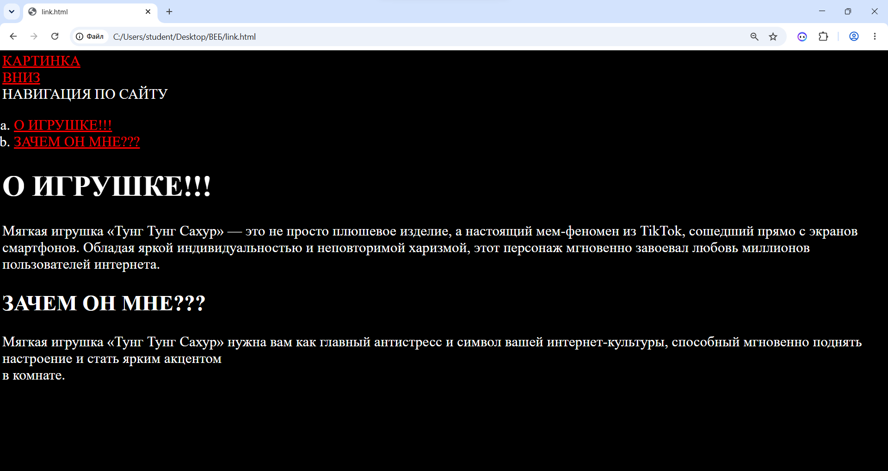
Рис.1
Рис.2
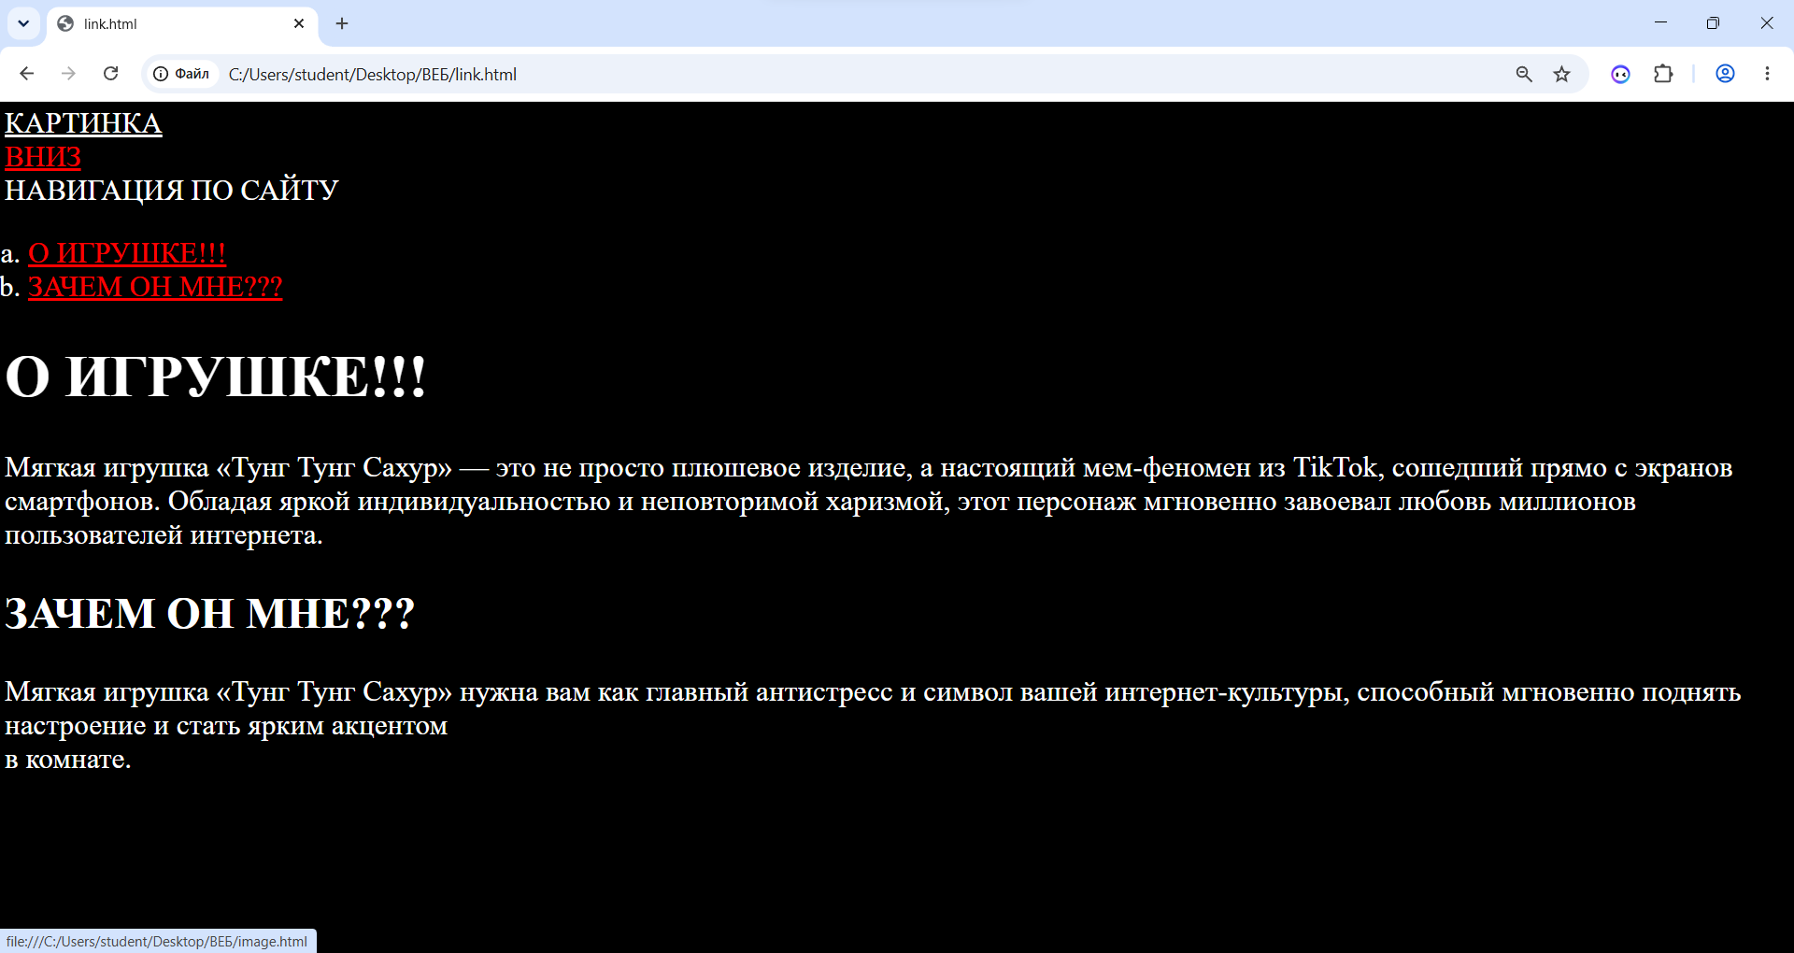
Рис.3
Контрольный вопросы:
1. Что называют таблицей стилей?
Таблица стилей (CSS) — это набор правил, который определяет внешний вид и форматирование веб-страницы. Она отделяет оформление документа (цвета, шрифты, расположение элементов) от его структуры (HTML-кода).
2. Как записывается правило CSS?
Правило CSS состоит из селектора (указывает, к какому элементу применить стиль) и блока объявления (в фигурных скобках указываются свойства и их значения).
3. Способы связывания CSS с документом
- Внешняя таблица стилей: Подключается через отдельный файл .css с помощью тега <link> в секции <head>.
- Внутренние стили: Записываются прямо в HTML-документе внутри тега <style> в секции <head>.
- Встроенные стили (Inline): Пишутся прямо в теге элемента через атрибут style (например, <p style="color: blue;">).
4. Приоритет использования CSS (от высшего к низшему)
- Встроенные стили (атрибут style внутри тега) — самые приоритетные.
- Внутренние стили (тег <style>) и внешние стили (файл .css) — имеют одинаковый приоритет; применяется то, что в коде написано ниже.
- Стили браузера по умолчанию.
Примечание: Правило с пометкой !important перекрывает любые другие приоритеты.
5. Назначение селектора class
Селектор class нужен для многократного применения одних и тех же стилей к разным элементам на странице. В CSS обозначается точкой (например, .highlight).
6. Примеры использования параметра id
Параметр id используется для уникального элемента на странице (двух одинаковых id на одной странице быть не должно). В CSS обозначается решеткой #.
- Пример в HTML: <div id="main-nav">...</div>
- Пример в CSS: #main-nav { background-color: #333; } (стиль для конкретной шапки сайта).
7. В каких случаях нужно использовать контейнер <span>?
Тег <span> — это строчный (inline) контейнер. Его используют, когда нужно изменить стиль отдельного фрагмента текста внутри абзаца или строки, не перенося текст на новую строку.
- Пример: Выделить <span style="color: red;">одно слово</span>
красным цветом внутри предложения.
8. Свойства CSS для внешнего вида шрифта
- font-family — задает гарнитуру (название) шрифта.
- font-size — устанавливает размер шрифта.
- font-weight — определяет насыщенность (жирность, например, bold).
- font-style — делает шрифт курсивным (italic).
9. Свойства CSS для работы с цветом
- color — задает цвет текста.
- background-color — задает цвет заднего фона элемента.
10. Свойства CSS для установки значений полей
- margin — внешние отступы (поля) вокруг элемента (от границы до соседних элементов).
- Для отдельных сторон используются: margin-top, margin-right, margin-bottom, margin-left.
(Если вы имели в виду внутренние отступы от текста до границы, то это свойство padding).
11. Свойства CSS для форматирования списков
- list-style-type — меняет тип маркера (круг, квадрат, цифры) или убирает его (none).
- list-style-image — позволяет использовать изображение вместо маркера.
- list-style-position — определяет, будет ли маркер внутри или снаружи текстового блока.
12. Свойства CSS для форматирования границ
- border-width — толщина границы.
- border-style — тип линии (сплошная solid, пунктир dashed, точки dotted).
- border-color — цвет границы.
- border-radius — скругление углов границы.
- Свойство-выручалочка border — позволяет задать всё одной строкой (например: border: 1px solid red;).
Вывод: я сформировал навыки и умения каскадных таблиц стилей CSS для оформления и позиционирования контента на веб-страницах.

